Rapport d’optimisation

NOM_DU_CLIENT

I - Comparatif avant et après optimisation 2
II - Détails des optimisations effectuées 2
1 - Les images 2
2 - … 2
III - Accessibilité du site 2
IV - Détails de réalisation additionnelles à la demande du client 2
1 - … 2
Annexe 3
Rapport complet de l’audit Lighthouse 3

I - Comparatif avant et après optimisation

Score Lighthouse avant optimisation :

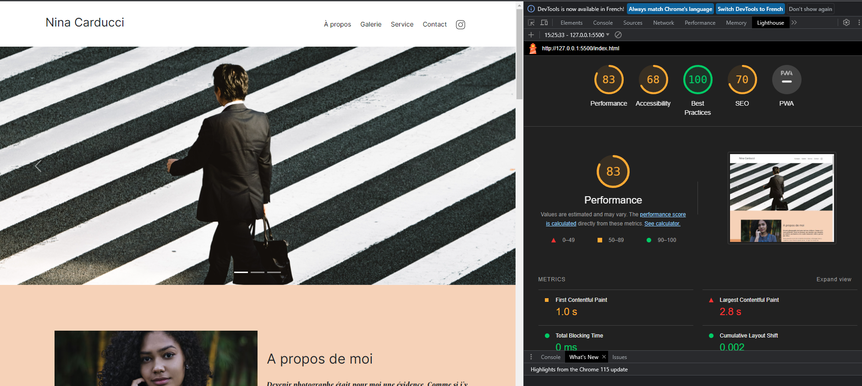

Score Lighthouse après optimisation :

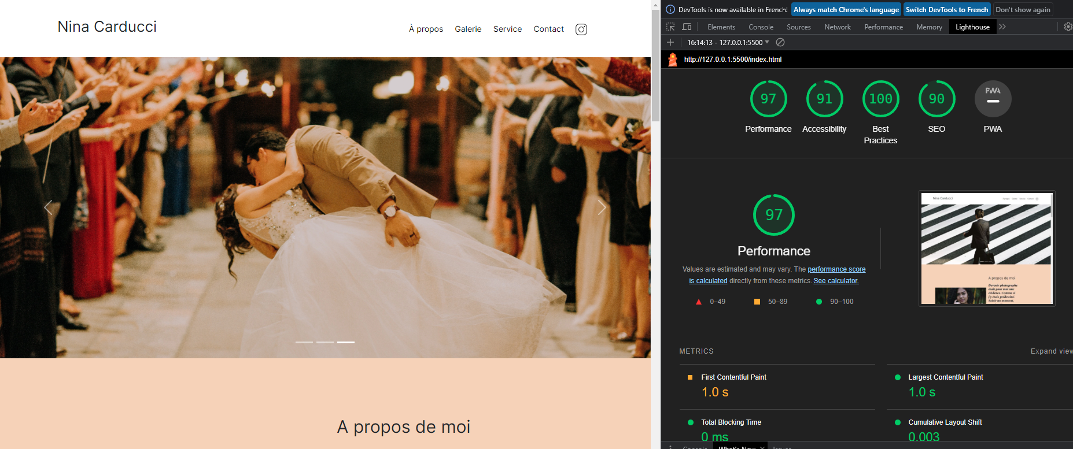

II - Détails des optimisations effectuées

1 - Les images
Le projet comporte originalement 14 images pour un poids total de 29,4Mo. Nous avons effectué les modifications suivantes aux images :
- resizing et conversion en extension webp

Après les modifications, le poids total des images est de 0,55MB soit un gain de 98,5%.

III - Accessibilité du site

titre
lang fr FR
alts
resize img en webp
contraste « Tous »
h3 → h1 + réorganisation tous titres
modif css pour 60 → 90% sur un paragraphe
for label du formulaire
suppression css gallery vide
chargement scripts en fin de page
nettoyage de bootstrap.css

IV - Détails de réalisation additionnelles à la demande du client

1 – …(données contact?)

Annexe

Rapport complet de l’audit Lighthouse

